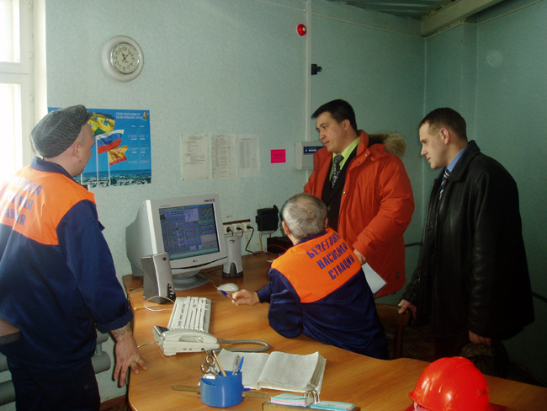

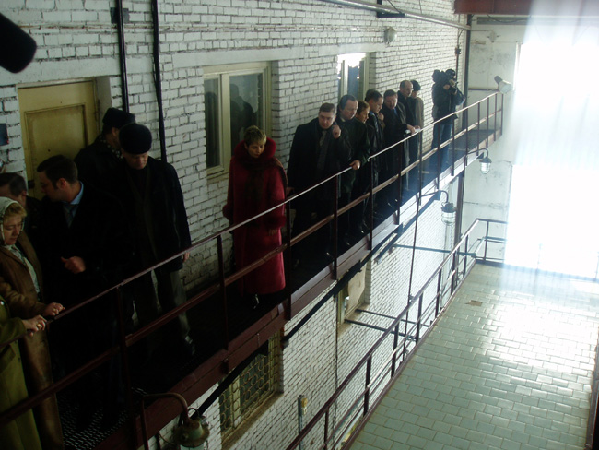
Посещение депутатами городского Собрания МУП «Водоканал» в рамках проведения «Недели воды»
22 марта 2006г.

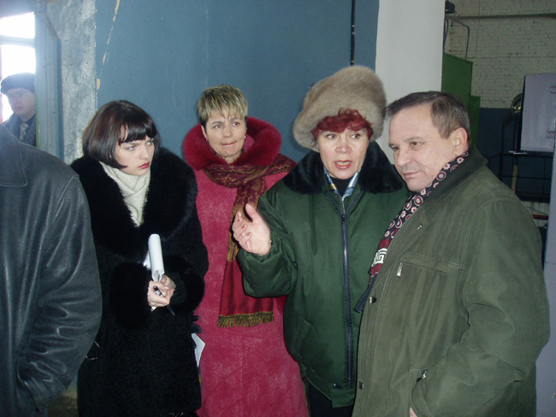

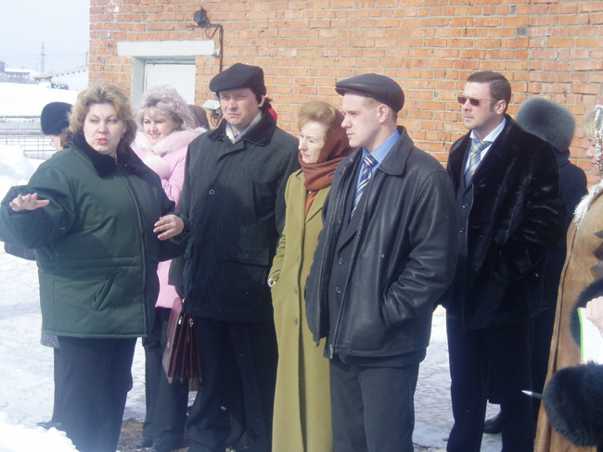
Посещение депутатами городского Собрания РГУП «БОС» в рамках проведения «Недели воды»
22 марта 2006г.

